 **Beschleunigte Bewegung** __________

Stellt euch wieder vor ihr seid auf einer Bowlingbahn. Dieses Mal ist die Bahn abschüssig gebaut, die Bowlingkugel rollt also hinunter. Welchen Einfluss hat dieses auf die Bewegung? Untersuche dieses mit folgendem Experiment.



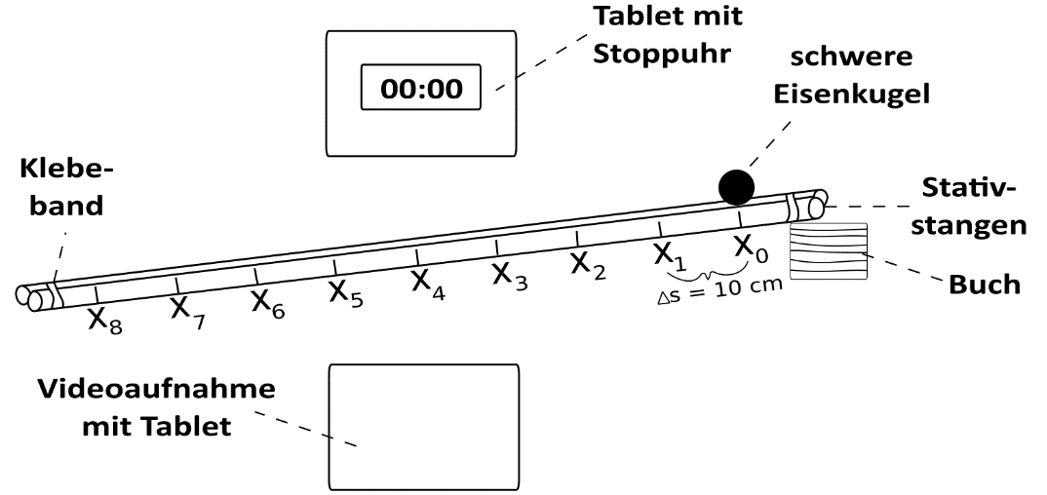



**Durchführung:**

1. Baue den Versuch gemäß der Abbildung auf.
2. Positioniere das Aufnahmegerät (unteres Tablet) so, dass der Aufbau komplett zu sehen ist.
3. Starte die Stoppuhr auf dem oberen Tablet.
4. Eine Person aus eurer Gruppe startet die Videoaufnahme auf dem unteren Tablet (z. B. mit der Software VIANA) und eine andere Person lässt die Eisenkugel von der Position X0 los, sodass sie bis zum Ende der Eisenstangen rollt.



**Arbeitsauftrag:**

1. Schaut euch das Video an und stoppt den Film jeweils an den einzelnen Markierungen und tragt die jeweiligen Zeiten in die folgende Abbildung ein:
2. Berechnet die Durchschnittgeschwindigkeiten für die jeweiligen Streckenabschnitte.

|  |  |
| --- | --- |
| **Zeit für einzelne Streckenabschnitte** | **Durchschnittsgeschwindigkeit pro Streckenabschnitt** |
| Δt1 = t1 – t0 = |  |
| Δt2 = t2 – t1 = |  |
|  |  |
|  |  |
|  |  |
|  |  |
|  |  |
|  |  |

